**LA MAGIA DE TURQUIA** (6116)

**Salidas: Viernes**

**Recorrido:** [**Estambul**](https://www.specialtours.com/galeria-info#/ciudad/7383)**, Troya, Canakkale, Pergamo, Esmirna,**[**Efeso**](https://www.specialtours.com/galeria-info#/ciudad/12570)**, Pamukkale,**[**Capadocia**](https://www.specialtours.com/galeria-info#/ciudad/10182)**, Ankara.**

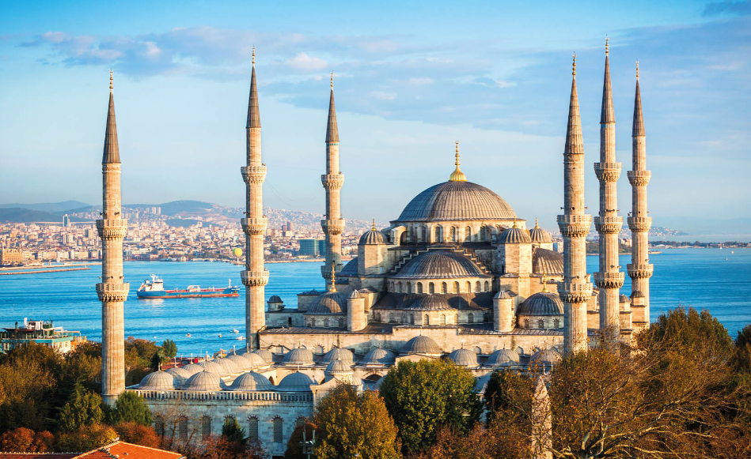

**DÍA 1:  ESTAMBUL (H)**

Llegada al aeropuerto internacional de Estambul (IST). Encuentro con nuestro personal y traslado al hotel. Resto del día libre para pasear por su cuenta por Estambul, antiguamente conocida como Bizancio y Constantinopla. Las zonas históricas de la ciudad fueron declaradas Patrimonio de la Humanidad por la UNESCO en 1985, por sus importantes monumentos y restos históricos. Alojamiento.

**DÍA 2:  ESTAMBUL - TROYA - CANAKKALE (PC)**

Desayuno. Por la mañana saldremos por carretera hacia Canakkale, situado en la orilla asiática del estrecho de los Dardanelos. Almuerzo. Llegaremos a Troya, la ciudad que aparece en la famosa obra de Homero, “La Ilíada” y donde visitaremos el Caballo de Troya, que sirvió para esconder a los guerreros. Llegada a Canakkale. Cena y Alojamiento.

**DÍA 3:  CANAKKALE - PERGAMO - IZMIR/KUSADASI (PC)**

Desayuno. Salida hacia Pérgamo, antigua ciudad conocida por ser uno de los centros culturales, comerciales y médicos más importantes del pasado. Visitaremos Asclepion, famoso edificio consagrado dedicado a Asclepio, el dios de la medicina. Almuerzo. Al finalizar, continuaremos hacia Esmirna. Al llegar, haremos una visita panorámica de la ciudad y traslado al hotel en Izmir o Kusadasi. Cena y Alojamiento.

**DÍA 4:  IZMIR/KUSADASI - EFESO - PAMUKKALE (PC)**

Desayuno. Salida hacia Éfeso, la ciudad antigua mejor conservada de Asia Menor. Visitaremos el Templo de Adriano, los Baños Romanos, la Biblioteca, el Odeón y el Teatro. También, la Casa de la Virgen María, la que se cree última morada de la Madre de Jesús, y a día de hoy lugar de peregrinación. Seguiremos hacia una tienda de cuero donde podremos ver los famosos tejidos de la región Egea. Almuerzo. Al finalizar, continuaremos hacia Pamukkale y visitaremos la antigua Hierapolis y el Castillo de algodón, maravilla natural de gigantescas cascadas blancas y piscinas naturales formadas a lo largo de los siglos por el paso de las aguas de sales calcáreas, procedentes de fuentes termales. Llegada al hotel. Cena y Alojamiento.

**DÍA 5:  PAMUKKALE - CAPADOCIA (PC)**

Desayuno. Salida hacia Capadocia por carretera. Haremos una parada para visitar el Kervansaray, la posada más grande de la época Selyúcida. Un gran complejo con dormitorios, y establos que usaban para descansar los mercaderes que pasaban por la zona en la época de la Ruta de la Seda. Almuerzo. Continuaremos hacia Capadocia, la fascinante región de los paisajes lunares formada durante siglos sobre las esculpidas capas de lavas de dos volcanes cercanos. Llegada al hotel. Cena y Alojamiento.

**DÍA 6:  CAPADOCIA (PC)**

Posibilidad de realizar de manera **opcional muy recomendada** la visita "PASEO EN GLOBO", en la que muy temprano por la mañana, podrá admirar uno de los más bellos paisajes de la tierra. Desayuno. Hoy disfrutaremos de una excursión de día completo para conocer la región de Capadocia, que se encuentra entre las ciudades turcas de Kirsehir, Nigde y Kayseri. Visitaremos el valle de Goreme, increíble complejo monástico bizantino formado por iglesias excavadas en la roca, los pueblos trogloditas de Uchisar, las chimeneas de hadas de Urgup, las chimeneas de Pasabag, Ortahisar y Avanos, el pueblo de alfareros. Almuerzo. Al finalizar el día visitaremos una fábrica para conocer el proceso de fabricación de las alfombras turcas. Regreso al hotel. Cena y Alojamiento.

**DÍA 7:  CAPADOCIA - ANKARA (MP)**

Desayuno. Saldremos por carretera hacia Ankara, la capital de la República Turca. Pasaremos por el Lago Salado, el segundo lago más grande de Turquía. Llegada a Ankara donde visitaremos la ciudad y el Mausoleo de Atatürk. Traslado al hotel. Cena y Alojamiento.

**DÍA 8:  ANKARA - ESTAMBUL (MP)**

Desayuno. Salida hacia Estambul por carretera durante un trayecto de 490 kilómetros aproximadamente. Llegada a Estambul y traslado al hotel. Cena y Alojamiento.

**DÍA 9:  ESTAMBUL (VISITA DE LA CIUDAD) (MP)**

Desayuno. Hoy visitaremos la Mezquita de Santa Sofía, que contiene uno de los museos más ricos del mundo; la Mezquita Azul, revestida con azulejos de Iznik y la única que tiene seis minaretes; y el Hipódromo Romano. Resto del día libre para hacer las últimas compras en el Gran Bazar o fotografiar las calles estrechas de la parte más histórica de la ciudad. (Los días que permanezca cerrado el Gran Bazar visitaremos la Mezquita de Nuruosmaniye). Regreso por su cuenta al hotel. Cena y Alojamiento.

**DÍA 10:  ESTAMBUL (D)**

Desayuno. Tiempo libre hasta la hora del traslado al aeropuerto de Estambul (IST) para embarcar en el vuelo de regreso.

**FIN DE NUESTROS SERVICIOS…**

|  |
| --- |
| **TARIFA POR PERSONA EN USD** |

| **TEMPORADA** | **DOBLE** | **TRIPLE** | **SINGLE** | **PRODUCTO** |
| --- | --- | --- | --- | --- |
| **14/03/2025 - 06/03/2026** | **2095** | **2070** | **2965** | **Selec-PLUS** |
| **14/03/2025 - 06/03/2026** | **1745** | **1700** | **2260** | **Selección** |
| **14/03/2025 - 06/03/2026** | **1670** | **1635** | **2150** | **Clásico** |

**SERVICIOS INCLUIDOS**

* Asistencia a la llegada y salida en el aeropuerto IST por personal de habla hispana.
* Traslados de llegada y salida del aeropuerto IST.
* 09 noches de alojamiento en los hoteles indicados.
* Régimen alimenticio según opción de itinerario elegido.
* Visita de Estambul, Troya, Canakkale, Pergamo, Izmir/Kusadasi, Efeso, Pamukkale, Capadocia y Ankara, según itinerario.
* Guía acompañante de habla hispana durante el recorrido.
* Tasas hoteleras incluidas.
* Entradas a los lugares de interés, según itinerario.
* Seguro de Viaje (coberturas de acuerdo a nuestra web).
* Servicio de Asistencia telefónica 24 HORAS.

#### **NO INCLUYE**

* Bebidas no incluidas en las comidas.
* Visado no incluido.
* Maleteros no incluidos.
* Propinas para guía, conductor, etc. no incluidas.
* No incluido ningún otro servicio no especificado en el apartado de Incluye o Valores Añadidos.

**OBSERVACIONES**

* Operación con mínimo 2 pasajeros.
* Este itinerario está sujeto a cambios y modificaciones por imperativos de los gobiernos de los países.

| **HOTELES PREVISTOS O SIMILARES** | | | |
| --- | --- | --- | --- |
| **CATEGORÍA** | **HOTEL** | **PAIS** | **CIUDAD** |
| Todos los productos | NEW PARK ANKARA | TURQUIA | Ankara |
| Todos los productos | IRIS | TURQUIA | Canakkale |
| Clásico | CENTRUM ISTAMBUL | TURQUIA | Estambul |
| Selección | VICENZA | TURQUIA | Estambul |
| Selección Plus | BARCELO ISTANBUL | TURQUIA | Estambul |
| Todos los productos | KAYA PRESTIGE | TURQUIA | Izmir |
| Todos los productos | LYCUS RIVER | TURQUIA | Pamukkale |
| Todos los productos | DINLER URGUP | TURQUIA | Urgup |

**VIGENCIA DEL 14 MAR 2025 AL 06 MAR 2026**